Fourierov red - Periodične funkcije - Sinusoida
Zamislimo da se točka M giba jednolikom brzinom po kružnici. Promotrimo njezinu udaljenost od bilo kojeg pravca koji prolazi središtem kružnice. Najprikladnije je kružnicu postaviti u koordinatni sustav i za pravac odabrati os apscisa. Onda je ta udaljenost ordinata točke M i definira funkciju koju nazivamo sinusoida.
Sinusoidu možemo zamisliti kao projekciju kružnog gibanja na os ordinata.
Točka M počinje se gibati po kružnici polumjera C u trenutku x = 0 . Vari-
jabla x ima fizikalno značenje vremena od početka vrtnje. C je pozitivan broj koji nazivamo amplituda sinusoide. Neka je ϕ kut koji radijvektor točke u početnom trenutku zatvara s osi apscisa, ϕ se naziva fazni pomak. Brzina kojom točka M kruži određena je kružnom frekvencijom ω . Onda ordinata točke M definira funkciju čija je jednadžba
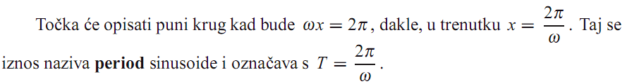
Periodične funkcije
Kažemo da je f : R → R periodična funkcija, ako postoji T > 0 takav da
za svaki x iz domene funkcije f vrijedi f (x) = f (x + T).
Broj T se naziva period od f . Najmanji period (ako postoji) nazivamo
osnovni (ili temeljni) period. Navedimo neka svojstva periodičnih funkcija. Zbog jednostavnosti, pretpostavit ćemo da je područje definicije funkcije f skup R. Cjelobrojni višekratnik perioda je period. Zaista,
f (x + 2T)= f (x + T + T)= f (x + T)= f (x) , ∀x ∈ R
prema tome, i 2T je period. Sada indukcijom zaključujemo da je kT period za svaki k ∈ N.
Ako je f periodična s periodom T , tada je dovoljno poznavati ponašanje funkcije na bilo kojem intervalu duljine T , recimo na [a, a+T] . Tako vrijedi npr. za bilo koji c ∈ R
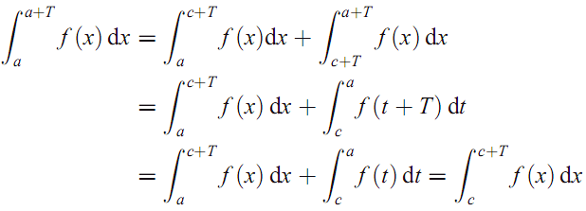
Obično se f promatra na intervalima oblika [0, T] ili pak [− T/2 , T/2 ] .
Operacije s periodičnim funkcijama
Zbroj i umnožak periodičnih funkcija s istim periodom opet je periodina funkcija s tim periodom.
Eventualno se pritom temeljni period može smanjiti, npr.
sin x · cos x = ½ sin 2x
ima period π , dok funkcije sinus i kosinus imaju period 2π .
Zbroj (ili umnožak) funkcija koje su periodične, ali s različitim periodima, ne mora biti periodična funkcija.
Za periode T₁ i T₂ funkcija f , odnosno g , kažemo da su sumjerljivi ako je
omjer T₁ : T₂ racionalan broj. Tada postoje prirodni brojevi p i q takvi da vrijedi pT₂ = qT₁ . Tada je T = pT₂ = qT₁ njihov zajednički period te je f + g periodična s periodom T . Npr.
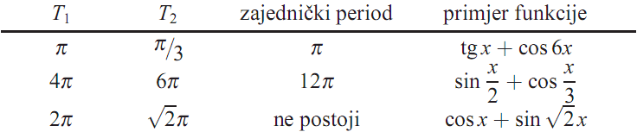
Periodična proširenja
Svaka se funkcija f : 〈 a, b] → R može proširiti do periodične funkcije
f : R → R s periodom T = b − a . Pritom je dovoljno situaciju s intervala
〈a, b] “preslikati” na svaki susjedni interval iste duljine.
Ako je početna funkcija definirana na zatvorenom intervalu [a, b] , onda u rubnim točkama ovako konstruiranih intervala funkcija možda neće biti dobro definirana (kad god je f (a) ≠ f (b)). Njezinu vrijednost u tim točkama možemo onda uzeti po volji. U teoriji Fourierovih redova obično se uzima srednja vrijednost 1/2[f (a)+f (b)] .
Parne i neparne funkcije
Funkcija f je parna, ako vrijedi f (−x)= f (x)
za svaki realni x iz domene funkcije f . (Ta domena stoga mora biti simetrična obzirom na ishodište.) Graf parne funkcije je simetričan s obzirom na os Oy .
Funkcija f je neparna, ako vrijedi f (−x)= −f (x).
Njezin je graf simetričan s obzirom na ishodište koordinatnog sustava.
Funkcije 3 , 2x², 3x⁴, cos x , sin(x²) su parne. Funkcije 3x−2x³, sin x ,sh x su neparne. Funkcija e^{x} niti je parna, niti neparna (i‘većina’ funkcija je takva). Ako je f bilo koja funkcija, tada je funkcija definirana formulom
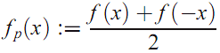
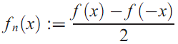
parna, dok je
neparna (provjeri!). Pritom vrijedi f (x)= f_{p}(x)+ f_{n}(x).
Dakle, svaka se funkcija može rastaviti na zbroj parne i neparne funkcije.
To je upravo situacija koju nalazimo pri definiciji hiperboličkih funkcija; krenuvši od eksponencijalne koja nije niti parna niti neparna, dobivamo
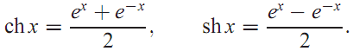
Dakle, funkcija kosinus hiperbolički je upravo parni dio eksponencijalne funkcije, dok je funkcija sinus hiperbolički njezin neparni dio. Pritom vrijedi e^{x}= ch x + sh x .
Funkciju f : [0, L] → R možemo proširiti do periodične funkcije s periodom
T = 2L , tako da ova bude bilo parna bilo neparna. U tu je svrhu najprije potrebno definirati to proširenje na intervalu [−L, 0] .
Želimo li dobiti parnu funkciju, onda za x ∈ [−L, 0] stavljamo f (x)= f (−x) .
(Primijeti da je tad −x ∈ [0, L] .)
Želimo li dobiti neparnu funkciju, onda za x ∈ [−L, 0] stavljamo f (x)= −f (−x) . Sad je dovoljno ovu funkciju, definiranu na intervalu [−L, L] , proširiti do periodične funkcije.
Trigonometrijski Fourierov red
Promatrat ćemo sinusoide s cjelobrojnim harmonicima (frekvencijama):
1/2, cos x, sin x,..., cos nx, sin nx,...
Kako je 2π/n period od cos nx i od sin nx , onda je 2π zajednički period svih ovih funkcija. Prema tome je
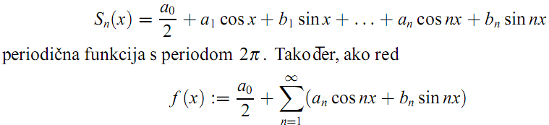
konvergira, on definira periodičnu funkciju f perioda 2π . Ovaj red se naziva (trigonometrijski) Fourierov red za funkciju f .
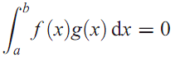
Ortogonalnost trigonometrijskih funkcija
Za funkcije f , g : [a, b] → R kažemo da su ortogonalne na intervalu [a, b] ako vrijedi
Sljedeću lemu provjerite neposrednim integriranjem. Pri računanju integrala koristite se formulama (koje vrijede i u slučaju m = n ):
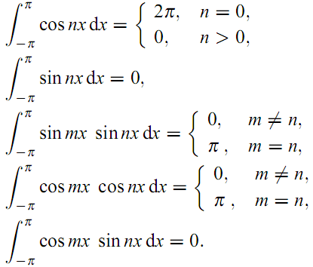
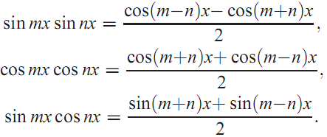
Lema 1. Trigonometrijski sustav:
1/2, cos x, sin x, cos 2x, sin 2x,... ortogonalan je na intervalu [−π, π] . Vrijedi: -------->
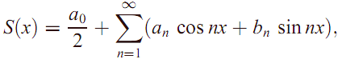
Fourierov red zadane funkcije f je red: -------->
kojemu se koeficijenti računaju formulama
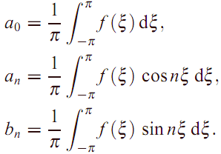
Koeficijenti a₀ , a₁ , b₁ , a₂ , b₂,... nazivaju se Fourierovi koeficijenti od f , dok se pribrojnici u formuli (1.9) zovu harmonici.
Pišemo f (x) ∼ S(x) .

Postojanje i konvergencija Fourierovog reda
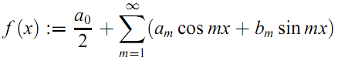
Kad će trigonometrijski Fourierov red biti jednak funkciji f ? Dokazat ćemo da u vrijedi jednakost za široku klasu funkcija važnih u primjenama.

Opišimo tu klasu.
Kažemo da je funkcija f : [a, b] → R po dijelovima neprekinuta na intervalu
[a, b] ako je f neprekinuta na [a, b] , ili ima na tom intervalu samo konačno mnogo prekida. Tada postoje točke a = x₀ < x₁ <...< x_{n} = b takve da je f neprekinuta na intervalima (x_{i−1}, x_{i}) , i = 1,..., n . Ako u djelišnim točkama postoje i konačni su jednostrani limesi
f (a + 0), f (x_{i} ± 0), i = 1,..., n − 1, f (b − 0)
tada prekide nazivanmo prekidima prve vrste.
U točkama prekida x_{i} funkcija može imati bilo koju vrijednost.
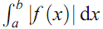
Ukoliko su svi prekidi prekidi prve vrste, tada je po dijelovima neprekinuta funkcija f : [a, b] → R ograničena na [a, b] , jer se na svakom podintervalu [x_{i−1}, x_{i}] može proširiti do neprekinute funkcije. Zato je f i apsolutno integrabilna na [a, b] , tj. postoji i konačan je
Kažemo da je funkcija po dijelovima glatka ako
postoji rastav intervala a = x₀ <x₁ < ... < x_{n} = b takav da je f neprekinuto diferencijabilna na svim intervalima (x_{i−1}, x_{i}) . U ovom slučaju jednostrani limesi f '(x_{i} ± 0) ne moraju biti konačni
Dirichletovi uvjeti
Kažemo da f zadovoljava Dirichletove uvjete na intervalu [a, b], ako vrijedi
1) f je po dijelovima neprekinuta i njezini su prekidi prve vrste,
2) f je monotona ili ima najviše konačan broj strogih ekstrema.
Ako funkcija f zadovoljava Dirichletove uvjete, tada se interval [a, b] može rastaviti na konačan broj podintervala na kojima je funkcija neprekinuta i monotona, a na rubovima podintervala ima konačne limese.
Konvergencija Fourierovog reda
Teorem 2. Neka je f po dijelovima glatka periodična funkcija s periodom 2π
koja zadovoljava Dirichletove uvjete. Tada njezin Fourierov red konvergira u svakoj točki x ∈ [−π, π] i za sumu S(x) reda vrijedi:
(i) S(x)= f (x) ,akoje f neprekinuta u točki x
(ii) S(x)= ½ [f (x − 0)+ f (x + 0)] , ako je x točka prekida za f .
Fourierov red periodične funkcije
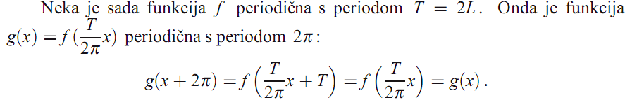
Da bismo odredili Fourierov red za funkciju f , napisat ćemo najprije Fourierov red za funkciju g , i zatim iskoristiti vezu
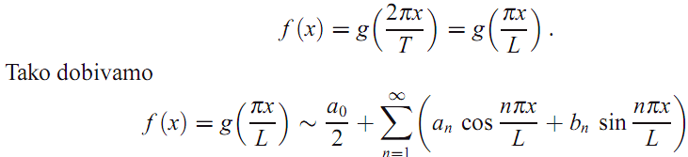
Koeficijente računamo formulama
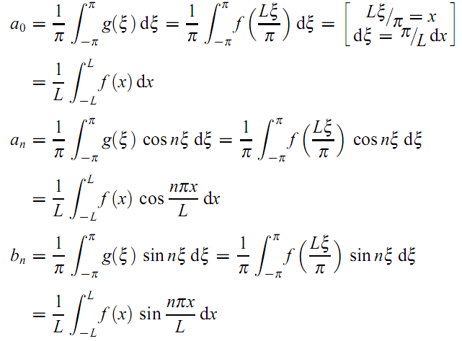
Ove formule izvedene su za slučaj kad periodičnu funkciju promatramo na simetričnom intervalu [−L, L] duljine perioda. Napišimo sad i formule za najopćenitiji slučaj, kad funkciju promatramo na bilo kojem intervalu [a, b] duljine T .
Trigonometrijski Fourierov red
Trigonometrijski Fourierov red za funkciju f periodičnu s periodom
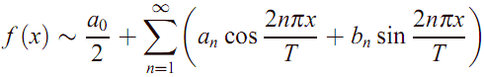
T = b − a glasi:

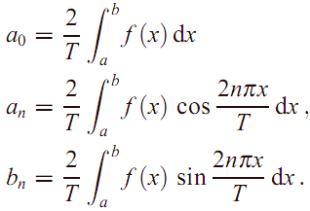

Koeficijenti se računaju formulama

Fourierov red parnih i neparnih
funkcija
Ako je funkcija f , definirana na simetričnom intervalu [−L, L] , parna, odnosno neparna, tada će njezin Fourierov red sadržavati samo kosinus, odnosno sinus članove:
1. Ako je f (x)= f (−x) za svaki x , tj. f parna funkcija, tada je b_{n} = 0 za
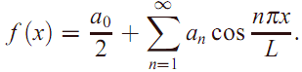
svaki n , jer je odgovarajuća podintegralna funkcija u formuli (1.12) neparna. Njezin Fourierov red glasi

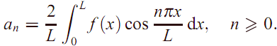
Koeficijenti uz kosinus funkcije računaju se formulama

2. Ako je f (x)= −f (x) za svaki x , tj. ako je f neparna funkcija, tada zbog
istih razloga vrijedi a_{n} = 0 za svaki n . Fourierov red glasi
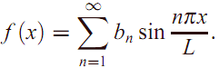
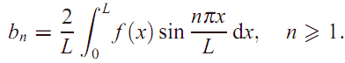
a koeficijenti se računaju formulama

Kažemo da smo funkciju f razvili u Fourierov red po kosinus, odnosno sinus funkcijama.
Ako je funkcija f u početku definirana na intervalu [0, L] , možemo je razviti u red samo po kosinus, odnosno samo po sinus funkcijama tako da je nadopunimo na intervalu [−L, 0] do parne, odnosno neparne funkcije. Pritom će njezin period iznositi T = 2L , i takva dva proširenja će se, jasno, razlikovati na intervalu [−L, 0] .
Svojstva Fourierovog reda - Spektar periodične funkcije
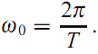
Fourierov red periodične funkcije sastavljen je od niza harmonika čije su frekvencije cjelobrojni višekratnici osnovne frekvencije
Diskretni spektar periodične funkcije
Trigonometrijski Fourierov red može se napisati u obliku
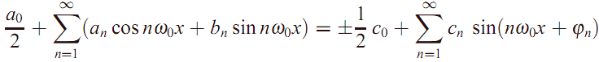
gdje je, po formulama
c₀ = |a₀|, c_{n} je amplituda n–tog harmonika, a ϕ_{n} fazni pomak
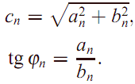
n–tog harmonika. Niz (c_{n}) naziva se (diskretni) amplitudni spektar a (ϕ_{n}) fazni spektar funkcije f . Nizove {a_{n}} i {b_{n}} zovemo (diskretni) sinusni, odnosno kosinusni spektar funkcije f .
Broj c_{n} naznačava s kojim intezitetom n–ti harmonik ulazi u rastav funkcije f . Parna funkcija će imati samo kosinusni, a neparna samo sinusni dio spektra.
Jednoznačnost spektralnog prikaza
Ako je poznat spektar funkcije, je li onda funkcija f jednoznačno određena?
Odnosno, mogu li dvije različite funkcije f i g imati isti spektar?
Na ovo pitanje nije sasvim jednostavno odgovoriti. Za naše svrhe dovoljno će biti da promatramo funkcije koje zadovoljavaju Dirichletove uvjete. U dokaz sljedećeg teorema nećemo se ovdje upuštati:
Teorem 5. Ako periodičke funkcije f i g zadovoljavaju Dirichletove uvjete i imaju isti diskretni spektar, onda se one podudaraju u svim točkama osim možda u točkama prekida.
U smislu ovog teorema govorit ćemo da je funkcija jednoznačno određena svojim amplitudnim i faznim spektrom. Isto vrijedi za sinusni i kosinusni spektar.
Deriviranje i integriranje Fourierovog reda
Razvijemo li funkcije f (x)= x² i g(x)= x u Fourierov red na intervalu
〈−π, π〉, dobit ćemo sljedeće prikaze:
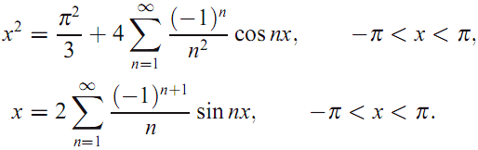
Deriviranjem član po član reda, dobit ćemo
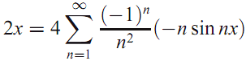 a odavde se dobiva rastav.
Primijenimo li istu tehniku na red (1.22), dobit ćemo
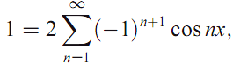 no ova je jednakost besmislena!
Dovoljan uvjet da bismo smjeli Fourierov red derivirati član po član jest da on konvergira uniformno prema funkciji f .To će biti slučaj kad god je funkcija f neprekinuta, a njezina derivacija f 'zadovoljava Dirichletove uvjete (pa se može rastaviti u Fourierov red).
Ako je f zadana samo na konačnom intervalu i na njemu je neprekinuta, to
posebno znači da se njezine vrijednosti na krajevima intervala moraju podudarati.
Deriviranje Fourierovog reda
Teorem 6. Pretpostavimo da je periodična funkcija f perioda 2π neprekinuta
na R i ima sljedeći Fourierov prikaz
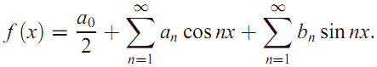
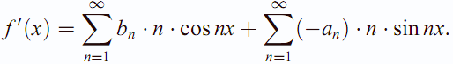
Ako f ' zadovoljava Dirichletove uvjete, onda se ona može prikazati u obliku

Uvjeti teorema ne mogu se oslabiti.
Pri integriranju članova Fourierovog reda nećemo imati problem s konvergencijom, dobiveni red će uvijek konvergirati. Ilustrirajmo to s prije navedenim primjerom.Krenimo od formule
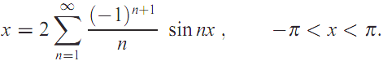
Integrirajući ovaj red član po član, dobivamo
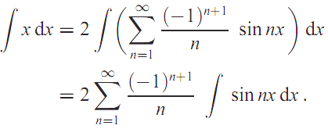tj. 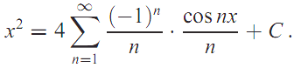
Konstanta integracije C je upravo član a₀/2 u razvoju funkcije x²
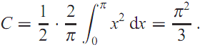
u Fourierov red:

Vidimo da će opći
koeficijenti integriranog reda biti dijeljeni s faktorom n , zato je njegova konvergencija neupitna. Primijetimo samo da se pri integriranju Fouriero-vog reda može u općem slučaju dobiti red koji neće biti Fourierov. Naime, ako je u početnom redu koeficijent a₀ različit od nule, pri integriranju ćemo dobiti član a₀x koji ne pripada članovima Fourierovog reda. Dakako, taj se član također može rastaviti po sinus i kosinus funkcijama.
Parsevalova jednakost
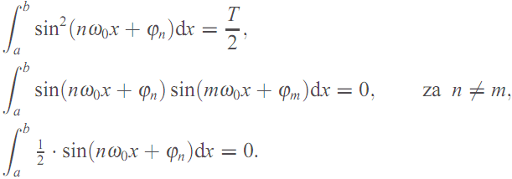
Funkcije {1/2, sin(nω₀x + ϕ_{n}), n ∈ N} su također ortogonalne na intervalu [a, b] duljine T . Lako se provjerava

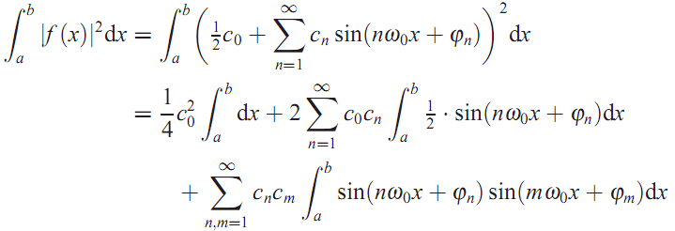
Sada imamo

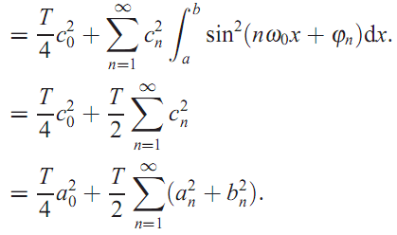

Parsevalova jednakost
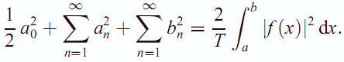
Za Fourierove koeficijente a₀, a₁, a₂ ... i b₁, b₂,... vrijedi Parsevalova jednakost
Jednolika konvergencija Fourierovog reda
Pokažimo sada pod kojim će uvjetima Fourierov red konvergirati jednoliko (uniformno) k funkciji f na svakom zatvorenom intervalu na kojem je f neprekinuta. U tom će se slučaju Fourierov red moći derivirati član po član.
Teorem 7. (O uniformnoj konvergenciji ili aproksimaciji.) Neka je f nepre-kinuta funkcija za koju f ' zadovoljava Dirichletove uvjete na intervalu [−π, π] i neka je f (−π)= f (π) . Trigonometrijski Fourierov red
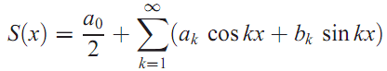
konvergira jednoliko i vrijedi S(x)= f (x) , ∀ x ∈ [−π, π]
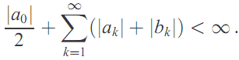
DOKAZ. Dovoljno je pokazati da vrijedi

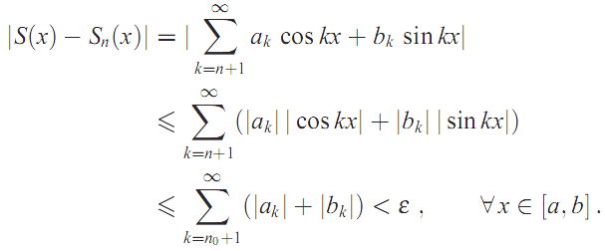
Tada, za svaki ε > 0 postoji n₀ ∈ N takav da za n ≥ n₀ vrijedi

Prema Weierstrassovom kriteriju, odavde zaklju-čujemo da S_{n} konvergira jednoliko prema funkciji S . Ta se funkcija podudara s f zbog neprekinutosti od f . Vrijedi
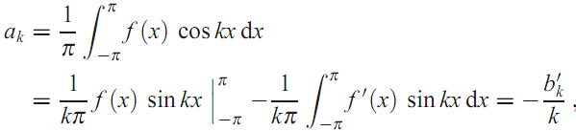

gdje je b'_{k} koeficijent u razvoju funkcije f ' u Fourierov red. Analogno dobivamo b_{k} = a'_{k}/k. Funkcija f ' može se rastaviti u Fourierov red, te za njezine koeficijente vrijedi Parsevalova jednakost
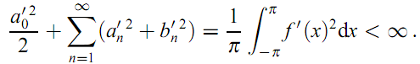
Nadalje, iz nejednakosti αβ ≤ 1/2 (α² + β²) dobivamo
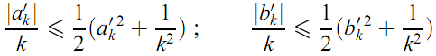
Zato je
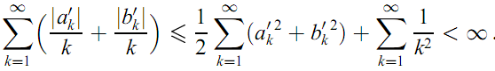
Dobili smo
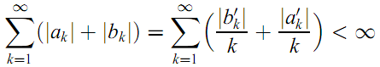
i time je teorem dokazan.
Najbolja aproksimacija
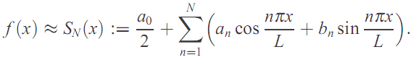
U primjenama funkciju f nužno aproksimiramo konačnim Fourierovim redom

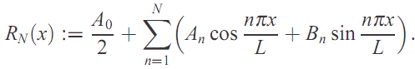
S tim u vezi može se postaviti pitanje: je li ova aproksimacija najbolja moguća? Ili, preciznije, na koji način treba izabrati koeficijente A_{n} , B_{n} u prikazu

da aproksimacija bude najbolja moguća?
Da bismo uopće mogli odgovoriti na ovo pitanje, moramo utvrditi što ćemo uzeti kao mjeru za odstupanje funkcije f od predložene aproksimacije R_{N} . Prikladno je uzeti tzv. udaljenost najmanjih kvadrata
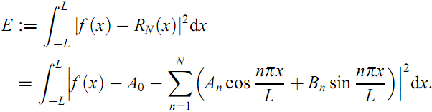
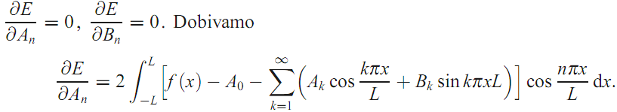
Ovaj je izraz funkcija po nepoznanicama A_{n} , B_{n} , minimum koje tražimo. Vidimo da je to kvadratna funkcija po tim nepoznanicama. Minimum ćemo naći uzimajući

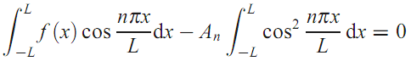
Zbog ortogonalnosti trigonometrijskih funkcija, pod integralom preostaju samo dva člana:

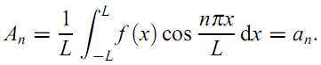
i odavde

Slično vrijedi B_{n} = b_{n} . Time smo pokazali da Fourierov polinom daje najbolju aproksimaciju za funkciju f među svim trigonometrijskim polinomima reda N .
Fourierov integral
Svaku ‘dovoljno dobru’ periodičnu funkciju možemo razviti u red po trigonometrijskim funkcijama, kojemu frekvencije čine niz, diskretan skup koji se sastoji od osnovne frekvencije ω₀ i svih njezinih cjelobrojnih više-kratnika. Kažemo da periodična funkcija ima diskretan spektar. Ako f nije periodična funkcija, mi je možemo na svakom konačnom intervalu
razviti u Fourierov red, međutim, van tog intervala Fourierov red se periodično ponavlja i neće predstavljati danu funkciju. Pri tom će se, povećanjem intervala na kojem funkciju razvijamo u Fourierov red, smanjivati osnovna frekvencija ω₀ , pošto vrijedi ω₀ = 2π/T . Želimo li neperiodičnu funkciju f : R → R prikazati na čitavom R kao sumu harmoničkih titraja, morat ćemo to učiniti pomoću kontinuirano mnogo
harmonika kojima se frekvencije neprekidno mijenjaju od 0 do ∞.
Izvedimo najprije formalni prijelaz sa konačnog na beskonačni interval.
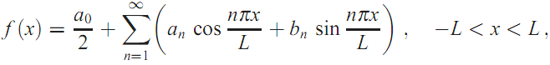
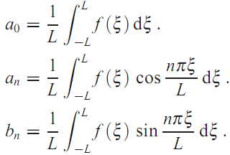
Neka f : R → R zadovoljavaDirichletove uvjete na svakom konačnom intervalu. Za svaki L > 0, čim je x točka neprekidnosti, vrijedi

a koeficijenti se računaju formulama

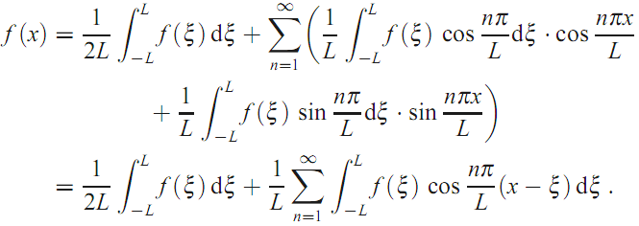
Dakle,

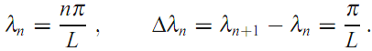
Pustimo da L → ∞. Ako je ispunjeno 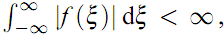 prvi član će težiti ka nuli. Stavimo nadalje
Tada ćemo imati
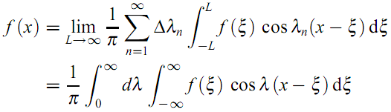
Ova se formula naziva Fourierova integralna formula, a integral s desne strane Fourierov integral.
Fourierov integral
Teorem 1. Ako je f : R → R po dijelovima glatka na svakom konačnom
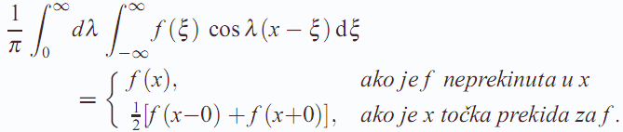
intervalu i apsolutno integrabilna, tada postoji njezin Fourierov integral i vrijedi

Pretpostavimo da funkcija f zadovoljava uvjete ovog teorema. Označimo
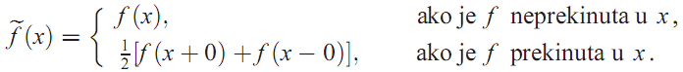
Fourierov integral i spektar
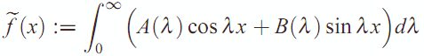
Integral

naziva se Fourierov integral funkcije f . Funkcije λ ‌↦ A(λ) , λ ↦ B(λ)
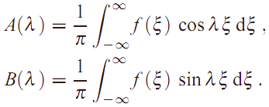
nazivaju se kosinusni, odnosno sinusni spektar od f i računaju se formu-
lama

Kažemo da smo funkciju
f rastavili na harmonična titranja čije su frekvencije svi pozitivni brojevi
0 < λ < ∞. Ako funkcija f zadovoljava uvjet
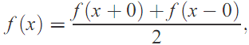
za svaki x,
tj, ako u točkama prekida ima vrijednost jednaku aritmetičkoj sredini limesa s desne i s lijeve strane, tada (2.6) vrijedi za svaki x — funkcija se podudara sa svojim Fourierovim integralom.
Kosinusni i sinusni spektar određuju amplitudni spektar am(λ) funkcije f ,
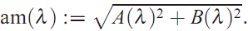
Parna funkcija nema sinusnog spektra, tj. B(λ)= 0 , neparna funkcija nema
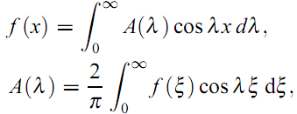
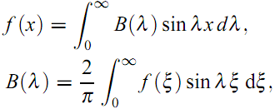
kosinusnog spektra, tj. A(λ)= 0:
f parna: f neparna:

am(λ)= |A(λ)|. am(λ)= |B(λ)|.
Laplaceova transformacija
Problemi koje rješavamo u matematičkoj analizi uključuju operacije deriviranja i integriranja. Ideja operatorskog računa temelji se na tome da funkcijama koje ulaze u račun nekom funkcionalnom transformacijom pridružimo nove funkcije, pri čemu će operacijama deriviranja i integriranja odgovarati neke jednostavnije algebarske operacije koje se vrše na transformatima funkcija.
Među funkcionalnim transformacijama naročito su značajne tzv. integralne transformacije.
Neka su zadani interval [a, b] i funkcija dviju varijabli K(s, t) . Tada funkciji f (t) možemo pridružiti funkciju F(s) formulom 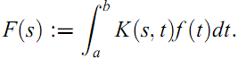 Funkcija K(s, t) naziva se jezgra ove integralne transformacije. Laplaceova transformacija je integralna transformacija s jezgrom K(s, t)= e^{−st} i na intervalu [a, b]=[0,∞〉
Laplaceova transformacija naročito je pogodna za rješavanje diferencijalnih i nekih integralnih jednadžbi s konstantnim koeficijentima. Shematski postupak možemo opisati ovim dijagramom:.
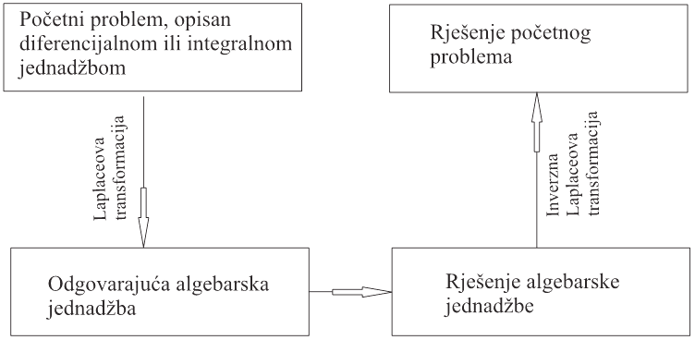
Laplaceov transformat
Neka je f funkcija realnog argumenta t , definirana za t > 0 i s vrijednostima u skupu realnih ili kompleksnih brojeva. Neka je s realni ili kompleksni
parametar. Laplaceov transformat funkcije f je funkcija F definirana s
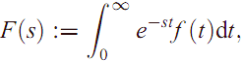 za svaki s za koji ovaj nepravi integral konvergira.
Funkcija f se naziva original ili gornja funkcija, a F(s)= L (f (t)) slika ili
donja funkcija. Da bismo olakšali zapisivanje i razumijevanje veza između funkcija i njihovih slika, originale ćemo uglavnom označavati malim slovima poput f , g , h a njihove
slike velikim slovima F , G, H . Također (iako to s matematičkog aspekta nije važno), argument originala ćemo sustavno označavati s t , a argument njihovih slika sa s . Pridruživanje f → F nazivamo Laplaceova transforma-cija i označavamo ga s L . Dakle L (f ) = F.
Obratna veza, koja slici pridružuje original, naziva se inverzna Laplaceova transformacija i označava s L ⁻¹: L ⁻¹(F) = f .
Zbog jednostavnosti zapisivanja, koristit ćemo još jednu oznaku za ovo pridruživanje. Da je originalu f pridružena slika F zapisivat ćemo ovako:
f (t) ○—● F(s). Obratnu vezu zapisivat ćemo na sljedeći način:
F(s) ●—○ f (t).
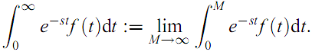
Laplaceov integral je nepravi integral
Ako za neki s postoji ova granična vrijednost, tada kažemo da nepravi integral konvergira. Za takav s je definirana vrijednost slike F(s) . Ako pak postoji
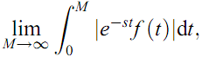
tada kažemo da nepravi integral konvergira apsolutno. Nepravi integral koji konvergira apsolutno, konvergira i obično.
Pri različitim ocjenama često moramo izračunati apsolutnu vrijednost kompleksnog broja e^{z}, z ∈ C. Ako je z = x + iy algebarski prikaz broja z . Onda vrijedi e^{z} = e^{x+iy} = e^{x} · e^{iy} = e^{x} (cos y + i sin y).
Zato je

Apsolutna vrijednost kompleksnog broja e^{z}
Za kompleksni broj z = x + iy vrijedi |e^{z}| = e^{x}= e^{Re z}.
Posebno je, za realni broj α |e^{iα} | = 1.
Ako podintegralna funkcija uzima vrijednosti u skupu kompleksnih brojeva, tada integral (3.1) možemo svesti na integral realnih funkcija.
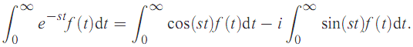
1. Ako je s kompleksni parametar, dovoljno je eksponencijalnu funkciju prikazati preko trigonometrijskih:

Međutim, u računu je jednostavnije integrirati eksponencijalnu funkciju, tretirajući komplesni broj i kao konstantu.
2. Ako je f : R → C, funkcija s vrijednostima u skupu kompleksnih brojeva, tada je možemo napisati u obliku: f (t) = u(t)+ iv(t), pri čemu su u i v realne funkcije. Integral se može računati ovako:
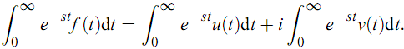
I ovdje vrijedi ista napomena, najčešće se integracija može izvesti direktno.
3. Ako su i s i f (t) kompleksni, tad kombiniramo korake 1. i 2.
Pri određivanju slike složenijih funkcija, koristit ćemo tablicu Laplaceovih transformata i pravila preslikavanja koja ćemo u međuvremenu izvesti.
Linearnost Laplaceove transformacije
Teorem 1. Ako je f (t) ○—● F(s) , g(t) ○—● G(s) , tada vrijedi
αf (t)+ βg(t) ○—● αF(s)+ βG(s).
Kažemo da je Laplaceova transformacija linearno preslikavanje.
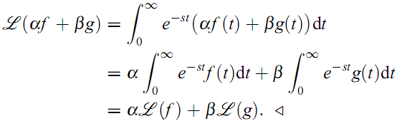
DOKAZ. Vrijedi

Primjeri Laplaceovih transformata - Step funkcija
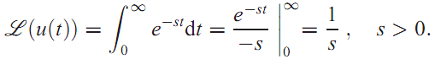
Njezin Laplaceov transformat iznosi

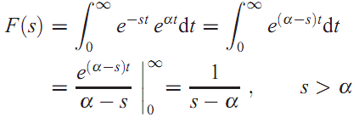
Eksponencijalna funkcija
Eksponencijalna funkcija
f (t) = e^{αt} ima Laplaceov transformat

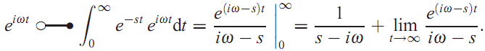
Identična formula vrijedi i u slučaju kad je α imaginaran broj. Tako npr. imamo

Apsolutna vrijednost funkcije u brojniku ovog izraza je
|e^{(iω−s)t} | = |e^{iωt} ||e^{−st} | = |e^{−st} |
pa je limes brojnika jednak nuli za svaki s > 0.
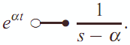
Slika eksponencijalne funkcije
Za svaki realni ili kompleksni broj α vrijedi
Trigonometrijske i hiperbolične funkcije
Sliku hiperboličnih funkcija dobivamo korištenjem linearnosti Laplaceove transformacije
Na identičan način dobivamo
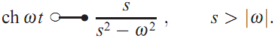

Sliku trigonometrijskih funkcija možemo dobiti iz relacije
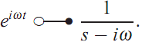

Naime, lijeva se strana može napisati u obliku e^{iωt} = cos ωt + i sin ωt.
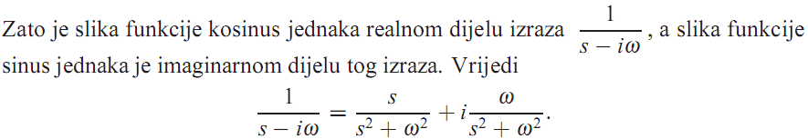
Time smo dobili sljedeće formule:
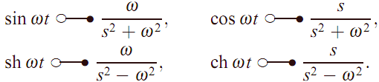
Slike trigonometrijskih i hiperboličnih funkcija

Ove formule koristimo u oba smjera:

Polinomi
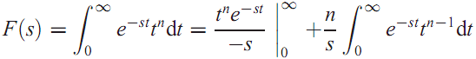
Da bismo odredili sliku polinoma, zbog svojstva linearnosti Laplaceove transformacije, dovoljno je odrediti sliku funkcije f (t)= t^{n} za prirodni eksponent n. Vrijedi

Za s > 0 prvi je član jednak nuli. Time smo dobili rekurzivnu formulu:
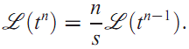
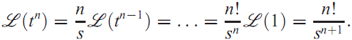
Iteriranjem te formule dobivamo
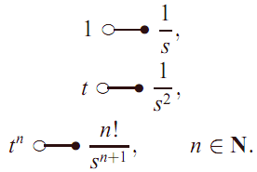
Slika potencije t^{n}
Vrijedi

Postojanje Laplaceovog transformata
Za koje će funkcije postojati Laplaceov transformat? Odgovor na ovo pitanje nije jednostavan. Za većinu primjena, dovoljno se ograničiti na jednu široku klasu funkcija za koju će taj transformat postojati. Tako ćemo u daljnjem pojam originala suziti na sljedeću klasu funkcija:
Original
Za funkciju f ćemo reći da je original, ako ona zadovoljava uvjete
1. f (t)= 0za t < 0
2. f je na svakom konačnom intervalu po dijelovima neprekidna
3. f je eksponencijalnog rasta, tj. postoje konstante M > 0 i a > 0 takve da za sve t > 0 vrijedi |f (t)| ≤ Me^{at}.
Infimum svih konstanti a za koje vrijedi ova nejednakost naziva se eksponent rasta funkcije f i označava s a₀ .
Prvi je uvjet tehničke naravi. Laplaceova transformacija definirana je integralom po intervalu [0,∞〉, pa vrijednosti funkcije f za t < 0 nisu bitne.
Drugi uvjet govori o tome koliko “loša” funkcija smije biti, da bi ipak postojao njezin transformat.
Treći uvjet govori koliko brzo funkcija smije rasti.
Napominjemo da ovi uvjeti nisu nužni za postojanje transformata. Oni su dovoljni. To znači da Laplaceov transformat može postojati i onda kad neki od ovih uvjeta nije zadovoljen.
Teorem 2. Laplaceov integral 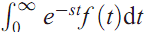 konvergira u području s > a₀, gdje je a₀ eksponent rasta funkcije f . Ako je s₀ > a₀, tada u području s ≥ s₀ taj integral konvergira jednoliko.
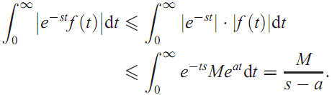
DOKAZ. Neka je s > a₀ . Tada postoje konstante a i M takve da je s > a > a₀ i |f (t)|≤ Me^{at}. Zato je

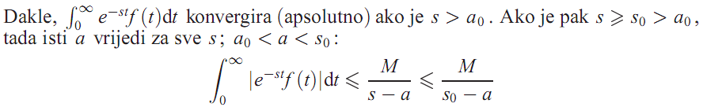
Kada će funkcija biti eksponencijalnog rasta?
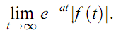
Teorem 3. Funkcija f je eksponencijalnog rasta ako i samo ako za neku konstantu a postoji limes

Tada za eksponent rasta vrijedi a₀ ≤ a .
DOKAZ. Neka je K = lim_{t→∞} e^{−at} |f (t)| . Tada postoji t₀ takav da za t > t₀ vrijedi e^{−at} |f (t)| < K + 1 , odnosno |f (t)|≤ (K + 1)e^{at} , za sve t > t₀.
Odavde slijedi da je f eksponencijalnog rasta, s eksponentom koji je ≤ a . Detalji su ostavljeni za vježbu u Zadatku 6.
Svojstva Laplaceove transformacije - Množenje varijable konstantom
Neka je f (t) ○—● F(s) i a > 0 .
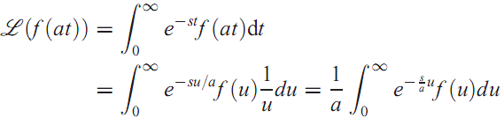
Tada vrijedi

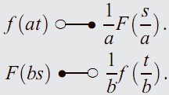
Množenje varijable konstantom
Teorem 4. Ako je f (t) ○—● F(s) , onda vrijedi

Teorem o prigušenju
Funkciju e^{−at} f (t) zovemo prigušenjem¹ funkcije f i a bilo kakav realni (ili kompleksni) broj. Neka je f (t) ○—● F(s) . Račun daje
1 Naziv sugerira da je a pozitivan broj, jer samo tada se radi o prigušenju. Međutim, svojstvo vrijedi za svaki broj a , realan ili kompleksan.
Teorem o prigušenju originala
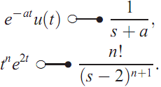
Teorem 5. Prigušenju u gornjem području odgovara pomak ulijevo u donjem području: e^{−at} f(t ) ○—● F (s + a)
Prema Teoremu o prigušenju imamo

Teorem o pomaku
Original je funkcija f sa svojstvom f (t)= 0 za t < 0 . To svojstvo kod funkcija zadanih konkretnim formulama postižemo množenjem sa step funkcijom u(t) . Neka je a > 0 . Funkcija koja se dobiva translacijom grafa originala f za broj a udesno zadana je formulom t ↦ f (t − a)u(t − a) . Ona je jednaka nuli za t < a .
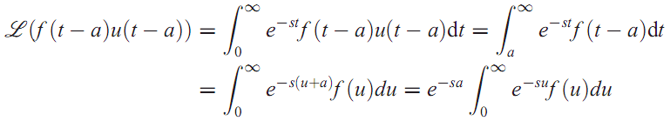
Neka je f (t) ○—● F(s) i a > 0 . Tada imamo
Time smo dokazali
Teorem o pomaku originala
Teorem 6. Neka je f (t) ○—● F(s) i a > 0. Pomaku originala udesno odgo-
vara prigušenje u donjem području:
f (t − a)u(t − a) ○—● e^{−as} F(s).
Gate funkcija
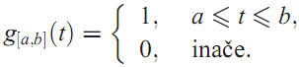
To je funkcija koja se poništava izvan intervala [a, b] , a na njemu ima konstantnu vrijednost 1:

Gate funkciju možemo
prikazati kao razliku step funkcija:
g_{[a,b]}(t)= u(t − a) − u(t − b), 0 < a < b.
Zato je njezin transformat
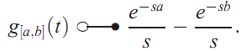
Množenjem funkcije f s gate funkcijom dobiva se funkcija koja se podudara
s funkcijom f na intervalu [a, b] , a van tog intervala jednaka je nuli. Dakle, gate funkcija poništava vrijednosti funkcije f van intervala [a, b] .
Ponekad se umnožak funkcije f sa gate funkcijom može preslikati primjenom teorema o pomaku.
Funkciju možemo napisati u obliku
f (t)= sin t · g_{[0,π]}(t)= sin t [u(t) − u(t − π)]
Sad je preslikavamo ovako: f (t)= sin t u(t)+ sin(t − π) u(t − π)
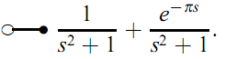

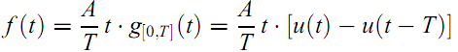
Jednadžba funkcije je

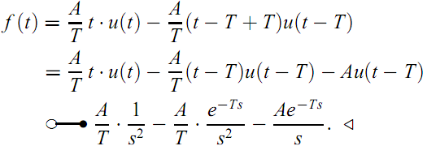
Da bismo odredili njezinu sliku, moramo je dovesti na oblik prikladan za primjenu
teorema o pomaku:

Pomaci step funkcija mogu se eliminitrati iz jednadžbe funkcije tako da se gledaju njezine vrijednosti na pojednim intervalima.
Deriviranje originala - Teorem o deriviranju originala
Teorem 7. Neka je funkcija f n -puta diferencijabilna i original. Tada vrijedi f ' (t) ○—● sF(s) − f (0), i općenito
f ^{(n)} (t) ○—● s^{n} F(s) − s^{n−1} f (0) − s^{n−2} f ' (0) − ... – f ^{(n−1)} (0).
Ovaj teorem, između ostalog, tvrdi da za original f (t) koji posjeduje derivaciju f '(t) , postoji također i slika te derivacije. To je važno naglasiti jer f '(t) nemora nužno biti original. Na primjer, funkcija f (t) = sin e^{t2} jest original, budući da je svuda neprekinuta i vrijedi |f (t)| ≤ 1. Međutim,
f '(t)= 2te^{t2} cos e^{t2} nije original, jer nije eksponencijalnog rasta.
Dokaz. Izvedimo prvu formulu.
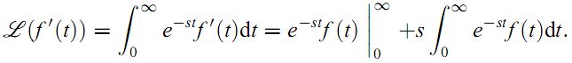
f '(t) ○—● sF(s) − f (0).
Uzastopnom primjenom ove formule dobivamo:
f '' (t) ○—● s[sF(s) − f (0)] – f '(0) = s²F(s) − sf (0) – f '(0).
Indukcijom slijedi formula iz teorema
Deriviranje slike
Neka je f (t) ○—● F(s) . Derivirajmo funkciju F(s) , koristeći se formulom o deriviranju integrala po njegovom parametru:
Ovu formulu možemo poopćiti i na derivaciju reda n . Tako dobivamo:
Teorem o deriviranju slike
Teorem 8. Deriviranju u donjem području odgovara množenje s −t u gornjem području: (−t) f (t) ○—● F '(s).
Općenito: (−t)^{n} f (t) ○—● F^{(n)}(s),
t.j. t^{n} f (t) ○—● (−1)^{n} F^{(n)}(s),
Integriranje slike - Teorem o integriranju slike
Navedimo sad svojstvo dualno onom iz prethodnog teorema.
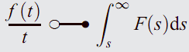

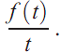
Dokaz. Označimo s
Φ(s) sliku funkcije Za svaki Laplaceov transformat vrijedi lim_{s→∞} Φ(s)= 0 . Primijenimo sad teorem o deriviranju slike:
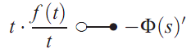
pa je Φ' (s) = −F(s) . Zato se Φ može dobiti određenim integralom:
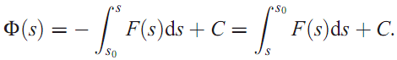
Stavimo li s = s₀ , slijedi C = Φ(s₀) . Pustimo sad da s₀ →∞:
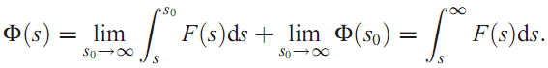
Integriranje originala - Teorem o integriranju originala
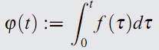
Teorem 10. Ako je f (t) original, tada je i

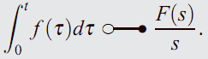
takoder original i vrijedi

Dokaz. Provjerimo eksponencijalni rast:
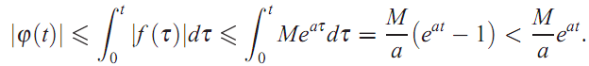
Zato postoji Φ(s)= L (φ(t)) . Primijenimo teorem o deriviranju originala:
f (t) = φ ' (t) ○—● sΦ(s) − φ(0) = sΦ(s)= F(s).
Odavde slijedi tvrdnja.
Preslikavanje periodic ˇnih funkcija
Za original f reći ćemo da je periodična funkcija, ako vrijedi f (t)= 0 za t < 0
i f (t)= f (t + T) za neki T > 0 i sve t > 0.
Odredimo sliku funkcije f .
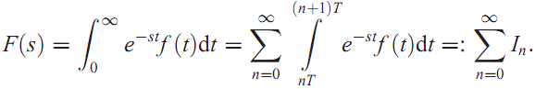

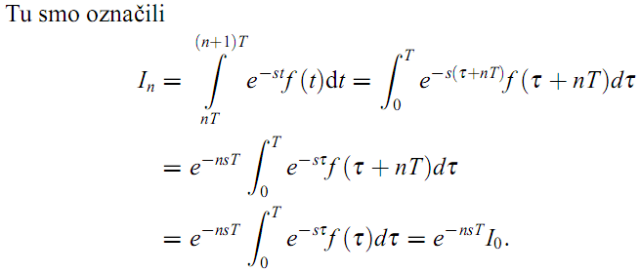

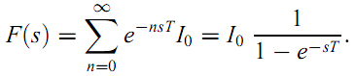
Dakle,

Slika periodične funkcije
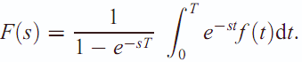
Teorem 11. Slika periodične funkcije f s periodom duljine T računa se formulom

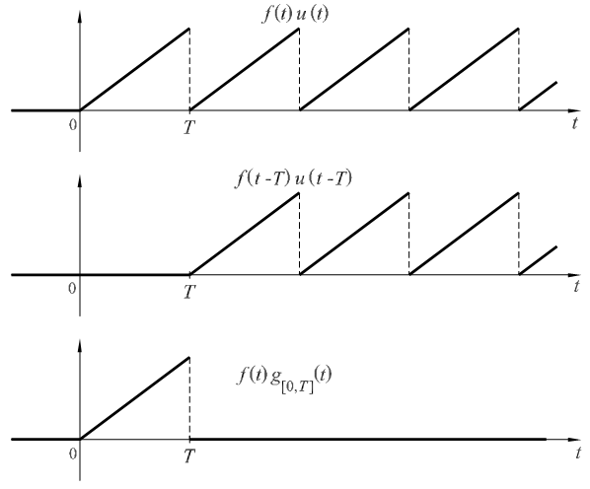
Formulu za transformat periodične funkcije možemo izvesti na još jedan način. Pogledajmo sljedeće tri slike:

Na prvoj je nacrtan graf periodične funkcije f (t)u(t) . Na drugoj je taj graf pomaknut za period T udesno, pa on predstavlja funkciju
f (t − T)u(t − T) . Razlika ovih dviju funkcija daje funkciju čiji je graf nacrtan na trećoj slici, a koja glasi
f (t)g_{[0,T]}(t) = f (t)u(t) − f (t − T)u(t − T).
Preslikajmo funkcije s obiju strana ove jednakosti u donje područje. Sliku funkcije s lijeve strane dobit ćemo računanjem prema definiciji, a sliku pomaknute funkcije primjenom teorema o pomaku:
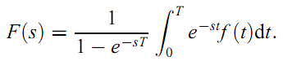
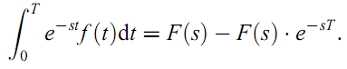
Odavde slijedi tražena formula:

Inverzna transformacija
Za računanje originala f (t) iz poznate slike F(s) , moramo odrediti inverznu
transformaciju f (t) = L ⁻¹(F(s)).
Original racionalne funkcije
U primjenama moramo najčešće odrediti original racionalne funkcije
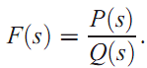
Da bismo riješili taj problem, moramo poznavati nultočke polinoma Q, odnosno
njegovu faktorizaciju na linearne i kvadratne članove.
Heavisideov razvoj
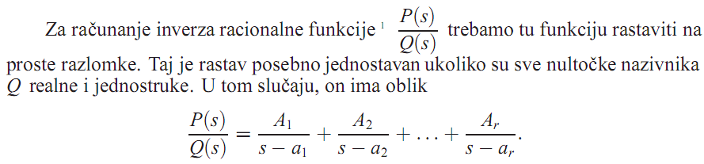
Teorem 12. Ako su a₁,..., a_{r} jednostruke realne nultočke polinoma Q, tada
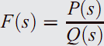
original funkcije ima oblik

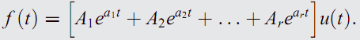

Pritom se koeficijenti mogu računati formulom
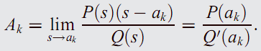

Napomena. Prvi je način računanja koeficijenta A_{k} u formuli jednostavniji
kad je nazivnik Q rastavljen u umnožak faktora, drugi način ako to nije slučaj.
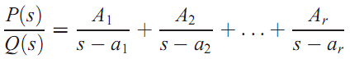
Dokaz. Krenimo od prikaza

Pomnožimo obje strane sa
s − a_{k} i izračunajmo limes kad s teži k a_{k} :
Broj a_{k} je nultočka polinoma Q, pa vrijedi Q(a_{k})= 0 . Sad imamo
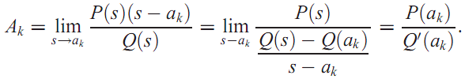
Konvolucija - Deﬁnicija konvolucije
Neka su f₁ i f₂ originali. Funkcija f ₁ ∗ f₂ definirana s
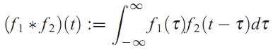

naziva se konvolucija funkcija f₁ i f₂ . Jer su f₁ i f₂ originali, podintegralna funkcija se poništava van intervala [0, t] . Zato možemo pisati
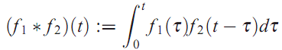
i ovu formulu obično koristimo pri računanju konvolucije u zadacima i primjerima. Konvoluciju ćemo uglavnom zapisivati na način f₁(t)∗f₂(t) , iako je ovaj zapis ponešto neprecizan.
Pokažimo da je konvolucija f₁ ∗ f₂ dvaju originala također original:
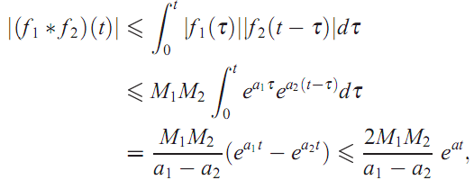
tu smo označili a : = max(a₁, a₂) .
Odredimo u što se preslikava konvolucija:
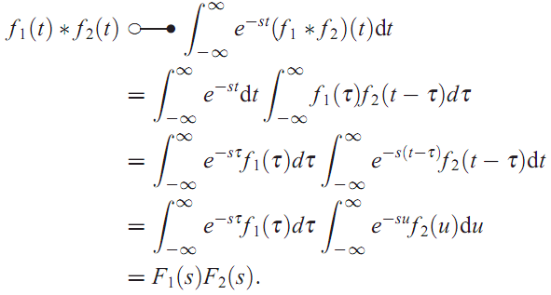
Teorem o konvoluciji
Konvolucija originala f ₁ i f₂ definirana je integralom:
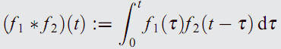

Teorem 13. Konvoluciji u gornjem području odgovara umnožak slika
u donjem: f₁(t) ∗ f₂(t) ○—● F₁(s) F₂(s)
Iz ove formule slijede neka svojstva konvolucije (koja se, dakako, mogu dokazati i direktno po definiciji):
asocijativnost f₁ ∗ (f₂ ∗ f₃) = (f₁ ∗ f₂) ∗ f₃.
komutativnost f₁ ∗ f₂ = f₂ ∗ f₁.
Primjena konvolucije u računanju originala
Original umnoška dviju funkcija u donjem području može se računati pomoću teorema o konvoluciji:
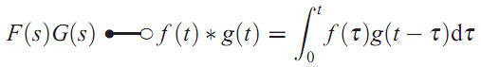
Linearne diferencijalne jednadz ˇbe s konstantnim koeﬁcijentima
Pomoću Laplaceove transformacije možemo rješavati Cauchyjev problem:
x^{(n)} (t)+ a_{n−1} x^{(n−1)} (t)+ ... + a₁x' (t)+ a₀x(t)= f (t)
x(0)= x₀ , x' (0) = x₁ ,..., x^{(n−1)} (0)= x_{n−1}
Postaviti ćemo problem ekvivalentan gore navedenom problemu preslikavajući ovog u donje područje. Koristimo teorem o deriviranju originala. Neka je x(t) ○—● X(s) . Tada vrijedi
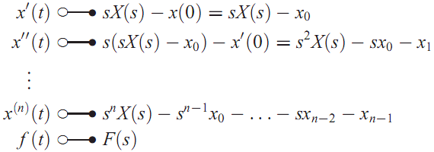
Preslikavanjem ovih funkcija u donje područje dobivamo
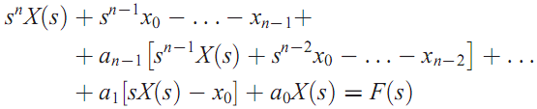
Nakon sređivanja, ovu relaciju možemo zapisati u obliku
P(s)X(s)+ G(s)= F(s).
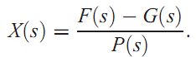
Tu je P(s) karakteristični polinom jednadžbe, (stupnja n ), a G(s) neki polinom stupnja n − 1 . Odavde dobivamo
Potrebno je još X(s) vratiti u gornje područje.
Sustavi diferencijalnih jednadžbi prvog reda s konstantnim koeﬁcijentima
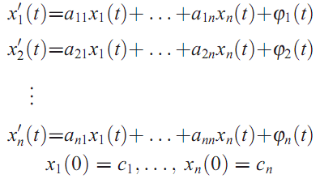
To je sustav diferencijalnih jednadžbi oblika

Mnogo je spretnije koristiti matrični zapis
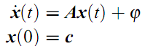
Preslikavanjem svih funkcija u donje područje sustav diferencijalnih jednadžbi prelazi u algebarski linearni sustav
sX(s) − c = AX(s)+ Φ(s),
tj. (sI − A)X(s)= Φ(s)+ c,
i odavde X(s)=(sI − A) ⁻¹ [Φ(s)+ c] ○—● x(t).
Linearne integralne jednadžbe konvolucijskog tipa
Tehnika Laplaceove transformacije pogodna je za rješavanje integralnih jednadžbi (u kojima se javljaju integrali nepoznate funkcije) jer se integral lako preslikava u donje područje. Posebno se to odnosi na integralne jed-nadžbe konvolucijskog tipa, pri čemu ćemo koristiti teorem o konvoluciji.
Primjene - Električne mreže
Uvedimo sljedeće oznake:
e(t) : napon u trenutku t
i(t) : jakost struje u trenutku t
R : otpor otpornika
L : induktivitet zavojnice
C : kapacitet kondenzatora
Uz zadani napon možemo u svakoj grani nalaziti struju pomoću integralno-diferencijalnih jednadžbi. Sve veličine možemo preslikati pomoću Laplaceove transformacije.
Opišimo ponašanja (pad napona) na svakom elementu mreže:
e_{R}(t)= Ri_{R}(t) ○—● E_{R}(s)= RI_{R}(s)
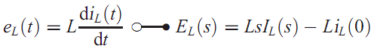
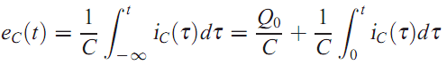
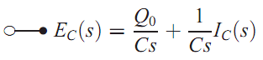

Pretpostavit ćemo da je do trenutka t = 0 sklop bio ‘mrtav’, tj. i(t)= 0 za
t ≤ 0 pa je i(0)= 0, Q₀ = 0 . U tom je slučaju slika mreže u donjem području istovjetna mreža u kojoj teče istosmjerna struja, sa simboličnim otporima (impedancijama) R, Ls , 1/Cs za sliku otpornika, zavojnice, kondenzatora. U donjem području ostaju sačuvani Kirchhoffovi zakoni.
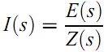
Prema tome, struju I(s) u donjem području računamo pomoću Ohmovog zakona. Ukupan otpor Z(s)(nazvan još i operatorskim otporom) mreže konstruiramo po pravilima za serijsko i paralelno spajanje otpornika. Tada je
gdje je E(s) slika napona narinutog na mrežu.
Opišimo nekoliko elementarnih mreža na koje je narinut napon u(t) . Na taj način dobivamo tzv. jediničnu struju i₁(t) . Ako je na sklop narinut neki drugi napon e(t) , struju i(t) nalazimo primjenom Duhamelovog integrala:
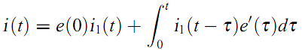 ili 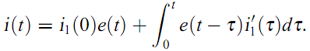
Diracova funkcija
Kad funkcija u nekoj točki ima skok, ona u njoj nema derivaciju; jer je neprekinutost nuždan uvjet za derivabilnost. No, takve su funkcije redovno matematička idealizacija prirodnog toka neke fizikalne veličine koja na dotičnom mjestu vrlo naglo raste, ali ipak ne skače trenutno za neki pozitivni iznos. Kako funkciju s naglim porastom idealiziramo predstavljajući je pomoću prekinute funkcije, postavlja se pitanje da
li možemo i derivaciju takve funkcije idealizirati tako da dobijemo derivaciju dotične prekinute funkcije, čak i u mjestima prekinutosti, gdje, u smislu klasičnih pojmova više analize, ne postoji derivacija.

